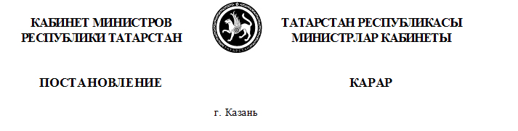

30.12.2010 №1174

Об утверждении Стратегии развития образования в Республике Татарстан на 2010 – 2015 годы «Киләчәк» – «Будущее»

В целях развития республиканской системы образования Кабинет Министров Республики Татарстан ПОСТАНОВЛЯЕТ:

1. Утвердить прилагаемые:
Стратегию развития образования в Республике Татарстан на 2010 – 2015 годы «Киләчәк» – «Будущее» (далее – Стратегия);
План первоочередных мероприятий по реализации Стратегии развития образования в Республике Татарстан на 2010 – 2011 годы (далее – План мероприятий).
2. Министерству образования и науки Республики Татарстан:
разработать проект плана реализации первого этапа Стратегии (2010 – 2011 годы) и представить его в Кабинет Министров Республики Татарстан;
обеспечить исполнение Плана мероприятий и координацию деятельности по его реализации органами государственной и муниципальной власти, организациями и учреждениями.
3. Министерству финансов Республики Татарстан и Министерству экономики Республики Татарстан предусматривать на соответствующий год выделение
финансовых средств на реализацию Стратегии в соответствии с утверждаемыми
Кабинетом Министров Республики Татарстан планами реализации Стратегии.
4. Контроль за исполнением настоящего постановления оставляю за собой.

Премьер-министр
Республики Татарстан И.Ш.Халиков

